
Die Abbildung kann ein Symbolfoto sein.
Artikel: | RASENTRAKTORE
Modell: | Hesko-Trac 6220-H

€ 3.990,-
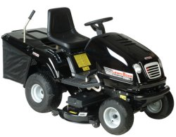
Motor: | Tecumseh, 2 Zylinder – 20 PS
Gehäusefarbe: | Schwarz
Schnittbreite: | 102 cm – Stahlblech mit 4 Laufrollen
Bereifung: | Riesen-Bereifung h: 20x10.00-8, v: 16x6.50-8 leichte Lenkung in jedem Gelände, garantiert hohe Bergtauglichkeit, geringe Rasenverdichtung
Grasfangvorrichtung: | 300 L/400 L optional
Extras: | Elektromagnetische Mähwerkseinschaltung,  Massive Stahlrohr-Stoßstange,  Gussachse,  Schmiernippel,  Scheerstifte bei den Messerträgern,  Zwangssteuerung der Messer durch Zahnriemen = bessere Überlappung,  Tuff Torq-Getriebe – 2 Jahre Garantie

